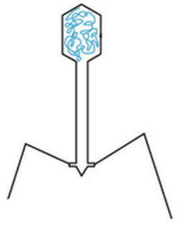
Innealtóireacht Ghéiniteach (Genetic
engineering)
Cuspóirí foghlama:
- Sainmhínigh Innealtóireacht Ghéiniteach
- Déan cur síos ar na 5 chéim
Bactéarafagaigh: (bacteriophages) Víris a déanann ionfhabhtú ar bhaictéar)
- Cur síos a dhéanamh ar 3 fheidhm a bhaineann le
hinnealtóireacht ghéiniteach: ceann i bplanda,
ceann in ainmhí, ceann bainteach le miocrorgánaigh.
----------------------------------------------------------------------------------------------------------------
Innealtóireacht Ghéiniteach: Athrú saorga ar chomhdhéanamh géiniteach orgánaigh chun toradh atá ag teastáil a bhaint amach

Feidhm: Géin ó orgánach amháin a chur isteach in orgánach eile (ar son cursaí leighis/eacnamaíochta don chine daonna).

Tá 5 chéim san Innealtóireacht Ghéiniteach:
- Aonrú: DNA a bhaint ó chill.
- Gearradh: Géin a bhaint ón DNA ag úsáid einsímí gearrtha.
- Ceangal & Ionlocadh: géin a ghreamú ar veicteoir ag úsáid na heinsíme DNA Liogáis.
- Trasfhoirmiú (transformation): cill an óstaigh (baictéar) ag glacadh leis an DNA athchuingreach (recombinant DNA).
- Léiriú (Expression): Cill a spreagadh chun táirge na géine eachtrannaigh (foreign) a tháirgeadh.
Veicteoir: píosa DNA (ar nós plasmaide baictéaraí nó víris bhaictéarafagaigh), a iompraíonn an ghéin atá i gceist isteach chuig cill an óstaigh.

Feidhmeanna na hInnealtóireachta Géinití:
- I bplandaí: Barra atá frithsheasmhach in aghaidh fiailnimhe (weedkiller resistant crops) a chruthú

- Ainmhí: Cuirtear géin dhaonna le haghaidh fachtóra fuiltéachta (blood clotting factor) isteach i gcaoirigh. Déantar an phróitéin sa bhainne.

- Miocrorgánaigh- (i mbaictéar): Déantús Insline daonna.

